1. Las dimensiones de los locales de trabajo deberán permitir que los trabajadores realicen su
trabajo sin riesgos para su seguridad y salud y en condiciones ergonómicas aceptables. Sus
dimensiones mínimas serán las siguientes:
a. ........metros de altura desde el piso hasta el techo. No obstante, en locales comerciales, de
servicios, oficinas y despachos, la altura podrá reducirse a 2,5 metros.
b......... metros cuadrados de superficie libre por trabajador
c. ......... metros cúbicos, no ocupados, por trabajador.

2. Las aberturas o desniveles que supongan un riesgo de caída de personas se protegerán
mediante barandillas u otros sistemas de protección de seguridad equivalente, que podrán
tener partes móviles cuando sea necesario disponer de acceso a la abertura.
Deberán protegerse, en particular:
a. Las aberturas en los suelos.
b. Las aberturas en paredes o tabiques, siempre que su situación y dimensiones suponga
riesgo de caída de personas, y las plataformas, muelles o estructuras similares. La
protección no será obligatoria, sin embargo, si la altura de caída es inferior a ...... metros.

c. Los lados abiertos de las escaleras y rampas de más de ....... centímetros de altura. Los
lados cerrados tendrán un pasamanos, a una altura mínima de ..... centímetros, si la
anchura de la escalera es mayor de ........ metros; si es menor, pero ambos lados son
cerrados, al menos uno de los dos llevará pasamanos.

3. Las barandillas serán de materiales rígidos, tendrán una altura mínima de ...... centímetros y
dispondrán de una protección que impida el paso o deslizamiento por debajo de las mismas o
la caída de objetos sobre personas.

4. La anchura mínima de las puertas exteriores y de los pasillos será de ...... centímetros y ...... metro,
respectivamente.

5. Las rampas tendrán una pendiente máxima del .......% cuando su longitud sea menor
que ...... metros, del .......% cuando su longitud sea menor que ..... metros o del .......% en el
resto de los casos.

6. Las escaleras tendrán una anchura mínima de ...... metro, excepto en las de servicio,
que será de ..... centímetros.

7. Rellena las dimensiones
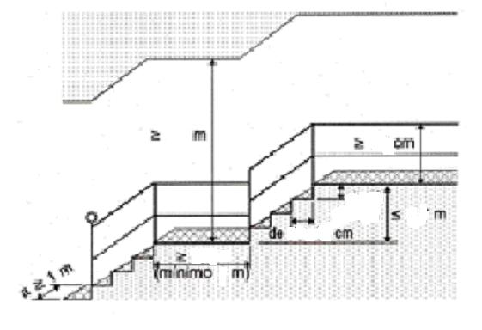
8. Rellena las dimensiones

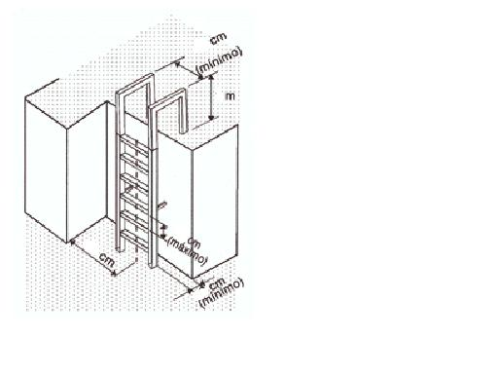

9. Si se emplean escalas fijas para alturas mayores de ...... metros se instalarán plataformas de
descanso cada ....... metros o fracción.

10. La temperatura de los locales donde se realicen trabajos sedentarios propios de oficinas
o similares estará comprendida entre...... y ..........º C.
La temperatura de los locales donde se realicen trabajos ligeros estará comprendida
entre ..... y .......º.
La humedad relativa estará comprendida entre el ..... y el ......%, excepto en los locales
donde existan riesgos por electricidad estática en los que el límite inferior será el ........%.

11.
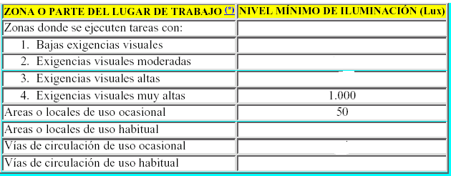

12. Los lugares de trabajo de más de ...... trabajadores deberán disponer de un local destinado a los
primeros auxilios y otras posibles atenciones sanitarias. También deberán disponer del mismo
los lugares de trabajo de más de ...... trabajadores para los que así lo determine la autoridad
laboral, teniendo en cuenta la peligrosidad de la actividad desarrollada y las posibles
dificultades de acceso al centro de asistencia médica más próximo.

